Kedves diákok!

Az alábbiakban a Debreceni Csokonai Vitéz Mihály Gimnázium által meghirdetett német levelezős verseny 2. fordulójának feladatait olvashatjátok. Oldjátok meg, majd küldjétek vissza a már korábban megadott e-mail címre! Jó munkát kívánunk hozzá! Kellemes ünnepeket, boldog új esztendőt!

- Ordne die richtige Nummer zu den Bildern zu.
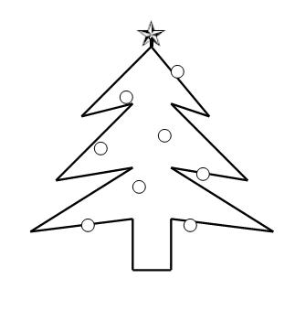
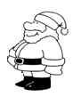
- Weihnachtsmann
- Weihnachtsmarkt
- Weihnachtsplätzchen
- Weihnachtsbaum
- Weihnachtsengel
- Weihnachtsstollen,
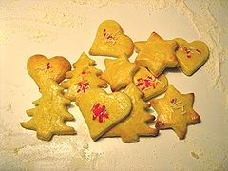
- Weihnachtsgans
- Weihnachtsgeschenk
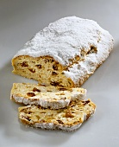
- Weihnachtskarte
- Weihnachtskrippe

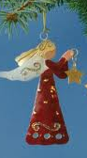
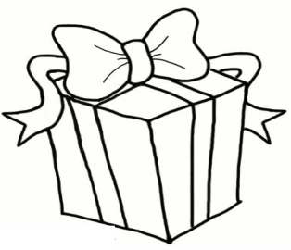
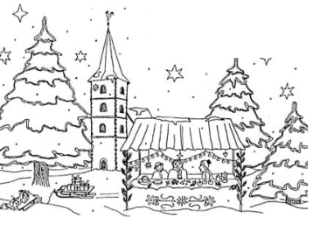
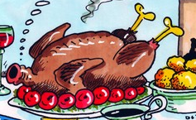

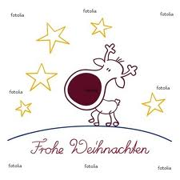
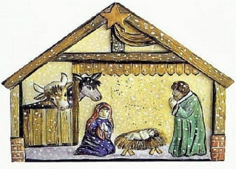

- Verbinde die Begriffe mit ihren Erklärungen.

- Weihnachtsabend Lied mit weihnachtlichem Text
- Weihnachtsbescherung Speisen, die man zu Weihnachten isst
- Weihnachtsbrauch eine Feier, bei der man Geschenke bekommt,
- Weihnachtsdekoration der 24. Dezember, Heiligabend,
- Weihnachtsgerichte Zeitraum um Weihnachten
- Weihnachtslied Lichter und Ziergegenstände, die man zur Weihnachtszeit aufstellt
- Weihnachtsstimmung feierliche Atmosphäre
- Weihnachtszeit üblich, traditionelle Verhaltensweise zu Weihnachten

- Ergänze die Sätze mit den Wörtern aus der zweiten Aufgabe.

- Die Kinder warten immer ungeduldig auf die ......................................., denn sie hoffen, dass sie die erwünschten Geschenke bekommen.
- Am ................................ trifft sich immer die ganze Familie.
- Viele glauben, dass........................... die schönste Zeit im Jahr ist.
- Stille Nacht, heilige Nacht gilt als das bekannteste ........................................ der Welt.
- Dank dem Schnee und der Weihnachtsmusik im Radio fühlt man schon......................................... .
- Karpfen und Rübensuppe sind typische ...................................... in Polen.
- Viele Personen basteln selbst ....................................., solche wie Engel, oder Sterne aus Papier.
- Am Heiligabend teilt man Oblate. Das ist ein üblicher .................................... in Polen.

- In einem Internetforum haben Schüler ihre Meinungen zum Thema Weihnachten geäußert.
Schreibe einen Beitrag für die Schülerzeitung deiner Schule.
Bearbeite in deinem Beitrag die folgenden drei Punkte:

- Gib die Meinungen der vier Schüler in eigenen Worten wieder!
- Wie wird Weihnachten in deinem Heimatland gefeiert?
- Wie feierst du Weihnachten?
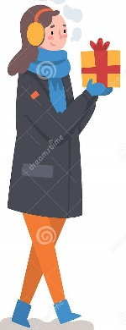 | Gerlinde: Bei uns zu Hause wird schon in der Adventszeit viel gebacken. Mama, meine Schwester Anita und ich backen leckere Plätzchen. Papa muss mithelfen, indem er den Weihnachtsbaum besorgt. Nachdem wir alle Plätzchen und den Christstollen gebacken haben, schmücken wir die Wohnung weihnachtlich. Wenn wir beide unser Zimmer dekorieren, streiten wir manchmal. Aber irgendwann rufen wir Mama zu Hilfe. Sie nimmt dann Schmuck, den wir beide gerne mögen und so ist der Streit schnell und einfach zu Ende. Wir feiern immer zu Hause, denn es wird sehr gemütlich. Der Winter ist meine Lieblingsjahreszeit und Weihnachten finde ich zu Hause am tollsten.
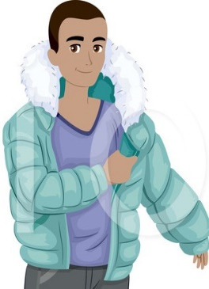 | Marius: Meine Familie feiert Weihnachten meistens bei den Großeltern. Oma, Mama und meine Schwester Lilly backen und kochen und bereiten das Haus auf Weihnachten vor. Meine Omi kann so tolle Kuchen backen, dass selbst ich, der keine Süßigkeiten mag, sie gerne isst. Ich kann kaum aufhören ihren Schokokuchen zu essen. Die Creme und der Boden des Kuchens sind so weich und köstlich, dass sie einen Schokokuchen nur für mich backen muss. Mama kocht das Weihnachtsmenü und Lilly bastelt Weihnachtsschmuck und schmückt das Haus. Ich gehe mit Opa und Papa den Tannenbaum aussuchen und kaufen. Den Baum schmücken wir dann alle gemeinsam. Ich liebe Weihnachten!
 | Nelli: Weihnachten ist das schönste Fest des Jahres. Meine Eltern und ich feiern immer zu Hause, denn wir mögen zu Weihnachten nicht verreisen. Wir bekommen Besuch von den Großeltern und der Schwester meines Vaters mit Familie. Es wird hektisch, aber schön. Mama, Oma und meine Tante backen und kochen, ich bastle und schmücke das Haus. Meine Cousine und mein Cousin sind noch klein und es macht mir Spaß für sie Geschenke zu basteln. Sie freuen sich auf einen schönen Hampelmann oder auf ein kleines Zimmertheater. Damit sie sich nicht langweilen, denke ich mir Geschichten aus, die ich ihnen dann mit Fingerpuppen vorspiele. Meine Geschichten lieben sie. Die Weihnachtszeit ist die schönste Zeit des Jahres.
 | Maurice: Wie ich sehe, gehen meine Freunde nicht in die Kirche. Jetzt während der Corona-Pandemie ist es auch nicht ratsam. Ich mag Weihnachten nicht besonders. Es ist die hektischste Zeit des Jahres und meine Eltern streiten oft wegen der Vorbereitungen, die getroffen werden müssen. Darum mag ich Weihnachten nicht. Ich möchte in Ruhe Weihnachten feiern können. Weil ich keine Großeltern mehr habe, muss ich zu Hause bleiben. Mama bäckt und kocht und Papa und ich schmücken den Baum. Nach dem Streit der Vorweihnachtszeit, wird es an Weihnachten dann ruhig. Ich bin froh, wenn Weihnachten vorbei ist.

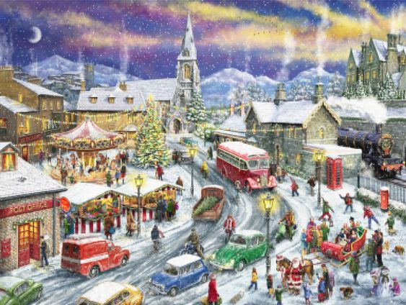

- Beantworte die Fragen! (Bildbeschreibung)

- Welche Tageszeit ist es? Woher weißt du das?
............................................................................................................................................................
- Welche Jahreszeit ist es?
............................................................................................................................................................
- Welcher Monat ist es?
............................................................................................................................................................
- Welche Feierlichkeiten wird es bald geben? Woher weißt du das?
............................................................................................................................................................
- Wie ist das Wetter?
............................................................................................................................................................
- Was bedeckt die Straßen?
............................................................................................................................................................
- Welche Verkehrsmittel kannst du sehen?
............................................................................................................................................................
- Wo spielt die Szene?
............................................................................................................................................................
- Wie viele Kirchen sind auf dem Bild?
............................................................................................................................................................
- Kann man ein Paket aufgeben? Woher weißt du das?
............................................................................................................................................................

